Bild | Dateiname | Bildunterschrift
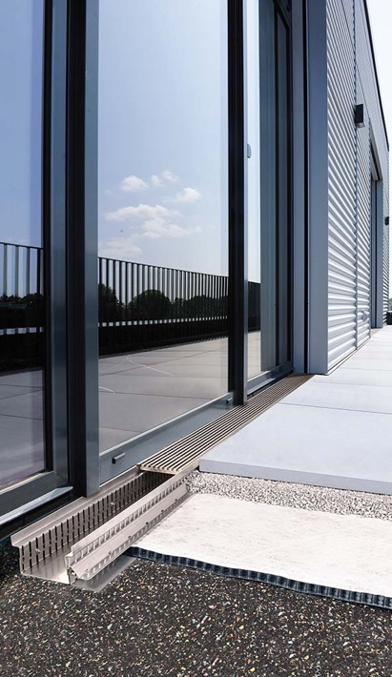 | RichardBrink_Neuheiten_01 | Der Drainagematten-Adapter der Firma Richard Brink stellt die perfekte Ergänzung zur Drainagerinne „Hydra“ dar und gestaltet das Verlegen von Drainagematten noch einfacher.  Foto: Richard Brink GmbH & Co. KG
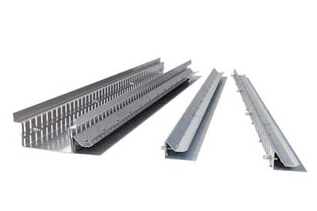 | RichardBrink_Neuheiten_02 | Der passend zur Rinne gefertigte Adapter wird zunächst mithilfe der mitgelieferten Schrauben am Rinnenkörper fixiert. Zur Aufnahme von Matten mit einer Dicke von 8 mm oder 16 mm stehen zwei Varianten der Adapter zur Verfügung.  Foto: Richard Brink GmbH & Co. KG
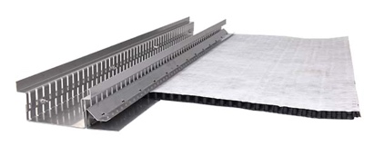 | RichardBrink_Neuheiten_03 | Anschließend wird die Matte in die Aufnahme des Adapters hineingeschoben und mittels kleiner Widerhaken nahtlos an der Rinne fixiert.  Foto: Richard Brink GmbH & Co. KG
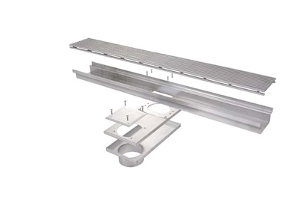 | RichardBrink_Neuheiten_04 | Dank des Laibungsablaufs des Metallwarenherstellers lassen sich Laibungsbereiche einfach überbrücken, wenn ein direkter Rinnenanschluss nicht möglich ist.  Foto: Richard Brink GmbH & Co. KG
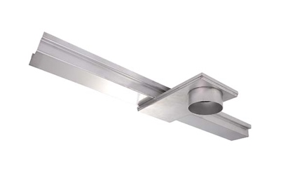 | RichardBrink_Neuheiten_05 | Der unterhalb der Rinne angeschlossene Ablauf schafft dank seiner Bauweise eine revisionierbare Anschlussmöglichkeit außerhalb des Laibungsbereichs.  Foto: Richard Brink GmbH & Co. KG
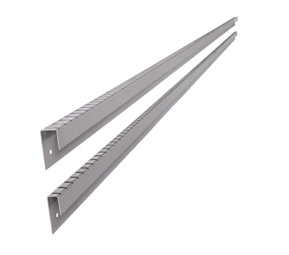 | RichardBrink_Neuheiten_06 | Die neue Noppenbahn-Abdeckungsschiene realisiert eine saubere und gerade Sichtkante aus Metall an aufgehenden Flächen.  Foto: Richard Brink GmbH & Co. KG

